**DODATEK DO NARZĘDZIA DO OCENY MOTORYKI NARZĄDÓW MOWY**

1.podzielić obrazki i poprosić dziecko o 2. ułożenie w kolejności obrazków w kolejności historii, a następnie poprosić o 3. jej opowiedzenie. To stwarza szansę na „mowę spontaniczną”. Szczególnie ostania historia pozwala „rozwinąć skrzydła”. Jeśli dziecko nie radzi sobie, to wtedy można 4. wesprzeć się pytaniami.

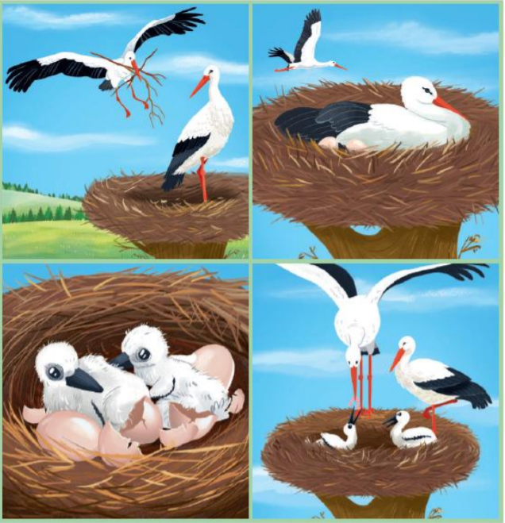

1. Ile bocianów znajduje się w gnieździe?
2. Jak wyglądają duże ~~i~~ małe bociany? Czym się różnią?
3. Co jedzą małe bociany?
4. W jakich miejscach bociany robią gniazda?
5. Czym zajmuje się tata bocian, a czym mama?

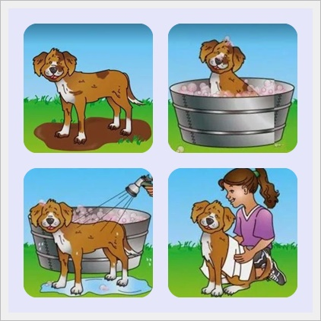

Pytania pomocnicze:

1. Dlaczego pies jest brudny?
2. Jak wygląda pies i jego pani?
3. W czym dziewczynka kąpie psa? Co się tam znajduje?

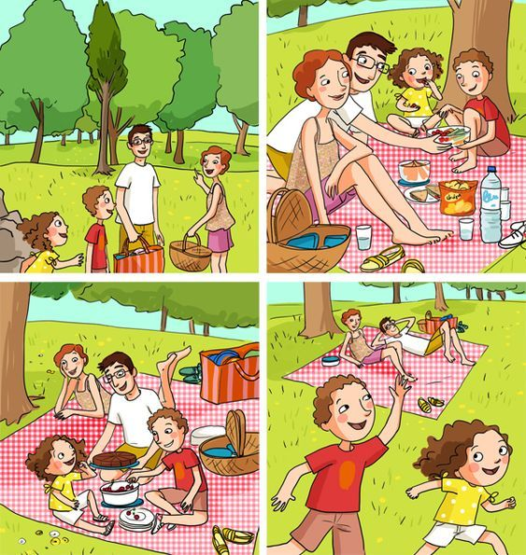

Pytania pomocnicze:

* Kto jest na pikniku?
* Gdzie jest piknik?
* Jaka jest pogoda?
* Co rodzina zabrała ze sobą do jedzenia? (ciasto, wiśnie, wodę, kanapki, chipsy)
* Jak ubrani są członkowie rodziny?

Źródło: autyzm.life